Nuevos Controladores Compact-S: Potentes y Compactos
Los nuevos controladores X20 Compact-S están disponibles en 5 variantes
B&R presenta su nueva familia de controladores Compact-S dentro del sistema X20. Los nuevos controladores combinan 2 características anteriormente incompatibles entre sí: son tan potentes como compactos. Los clientes pueden escoger entre 5 variedades diferentes para obtener el producto que mejor se adapte técnica y económicamente a los requisitos de la máquina.
Tiempos de ciclo entre 400 µs y 4 ms
Los nuevos controladores vienen equipados de serie con USB, POWERLINK e interfaz Gigabit Ethernet y son completamente compatibles con todo el resto de controladores X20. La versión más potente del controlador Compact-S consigue reducir los tiempos de ciclo hasta 400 µs, tiene 256MB de RAM y 2GB de memoria flash interna.
Cuando no se necesita un rendimiento tan alto, existen variantes con un tiempo de ciclo máximo de 800 µs o 1 ms. Para máquinas que no necesitan una red a tiempo real, se pueden usar las dos versiones más pequeñas de Compact-S. Disponen de Fast Ethernet y pueden alcanzar tiempos de ciclo de hasta 2 ó 4 ms.
Completamente a medida
Los nuevos controladores tienen un ancho de solo 37,5 mm, incluyendo la fuente de alimentación, lo que los convierte en los más compactos de su clase. Equipados de serie con POWERLINK, Ethernet, USB y RS232, ofrecen numerosas opciones de comunicación. También existe la opción de añadir un interfaz CAN sin aumentar el tamaño. Si la aplicación necesita interfaces adicionales, el controlador puede ampliarse modularmente con una o dos interfaces de módulos X20. Gracias a esto se puede usar toda la gama de interfaces de buses de campo X20.

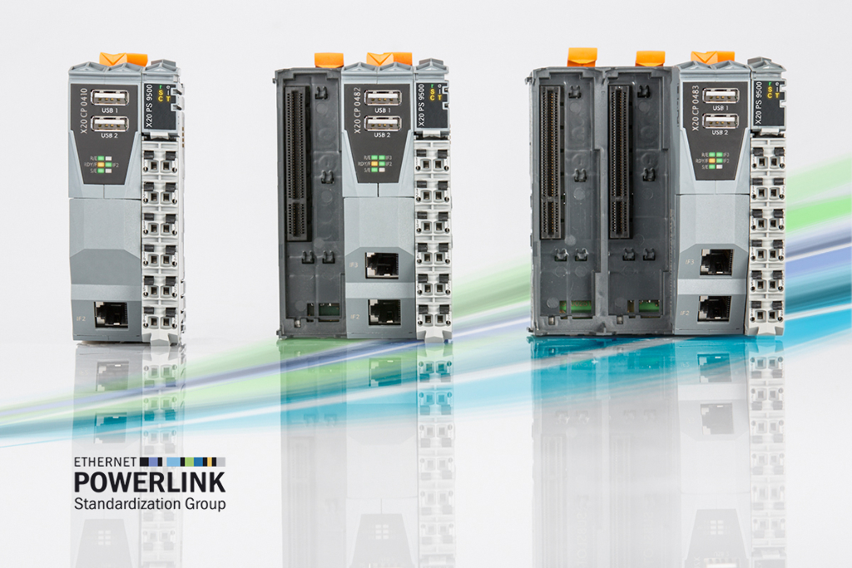
Los nuevos controladores Compact-S de B&R tienen una estructura modular ampliable y están disponibles en 5 modalidades de rendimiento diferentes.

Acerca de B&R
B&R, empresa perteneciente al Grupo ABB y con sede en Austria, es líder mundial en automatización industrial. B&R combina tecnología de vanguardia con ingeniería avanzada para proporcionar a usuarios de todos los sectores soluciones completas para la automatización de máquinas y fábricas, Motion Control, HMI y tecnología de seguridad integrada. El catálogo de productos se completa con estándares de comunicación de IoT industrial que incluyen OPC UA, POWERLINK y openSAFETY. Gracias a su única herramienta de software Automation Studio, B&R redefine constantemente el futuro de la ingeniería de automatización. El espíritu innovador que mantiene a B&R a la vanguardia de la automatización industrial está impulsado por el compromiso de simplificar los procesos y superar las expectativas de los clientes.Para más información, visite www.br-automation.com.
Para más información, visite www.br-automation.com.

